****Corporación Educacional Las Naciones Nº1973

Departamento de Básica

Profesora: Daniella Moya Saavedra.

**GUIA N°2 UNIDAD II**

**CIENCIAS NATURALES**

**8° básico**

**Nombre:____________________________________________ Fecha: del 17 al 22 de mayo**

|  |  |
| --- | --- |
| **Objetivo de la clase:** | **Ejes de aprendizaje** |
| OA3: Describir de manera general la célula animal y vegetal y su relación con las funciones vitales del organismo: Partes de la célula animal y Vegetal. Función de la célula Relación organismo-célula | Ciencias de la vida |

**Células animales y vegetales**

Las células eucariotas están definidas por la presencia del núcleo y organelos especializados que se ubican en el citoplasma. No obstante, hay cierto organelos y otras estructuras celulares que son propias de determinados grupos de organismos. Por ejemplo, las plantas y los animales comparten una serie de estructuras celulares en común, pero a la vez algunas son exclusivas de uno u otro grupo.

Los organelos propios de las plantas, por ejemplo, están relacionados, en general, con la propiedad de este grupo de seres vivos de fabricar *moléculas orgánicas* a partir de agua y energía lumínica.

**células vegetales**

Una de las principales características de las células vegetales es la presencia de una *pared celular* que rodea a la membrana plasmática y que está formada por *carbohidratos.* La pared celular confiere rigidez y resistencia a las altas presiones que el agua ejerce en el interior de las células vegetales.

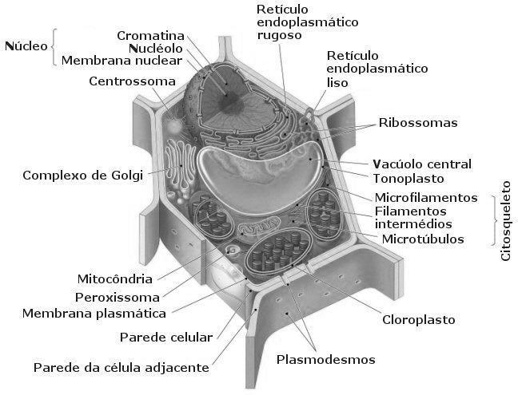

En el interior de las células vegetales el agua es almacenada en organelos con forma de sacos, denominados *vacuolas*. Una célula puede contenes una o más vacuolas y estos organelos no solo son capaces de almacenar grandes cantidades de agua, sino que también de algunos productos de secreción, es decir, sustancias que son liberadas hacia afuera de la célula.

**Células Animales**

La célula animal se diferencia de otras eucariotas, principalmente de las células vegetales, en que carece de pared celular y cloroplastos, y que posee vacuolas más pequeñas. Debido a la ausencia de una pared celular rígida, las células animales pueden adoptar una gran variedad de formas, e incluso una célula fagocitaria puede de hecho rodear y engullir otras estructuras.

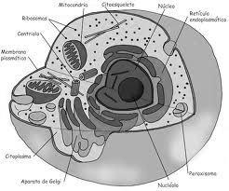

**Actividad 2: Tipos Celulares**

1. Escribe bajo cada imagen, si el organismo es procariota, eucariota, unicelular o pluricelular.

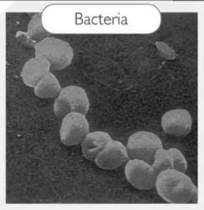

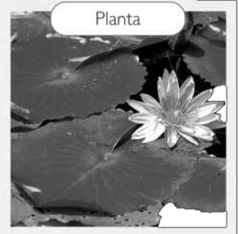

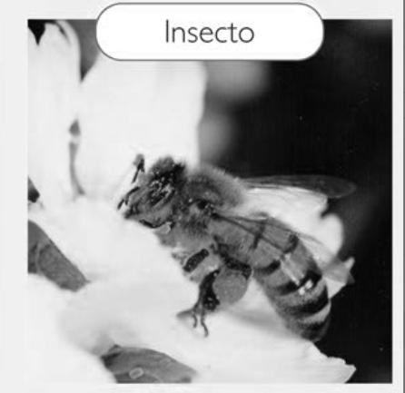

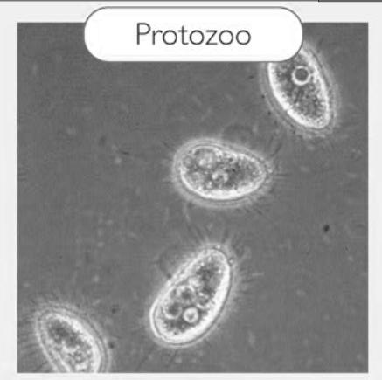

b) Observa los esquemas e indica qué tipos celulares son y rotula los organelos, material genético, membrana plasmática, citoplasma y membrana celular.

Tipo celular:_

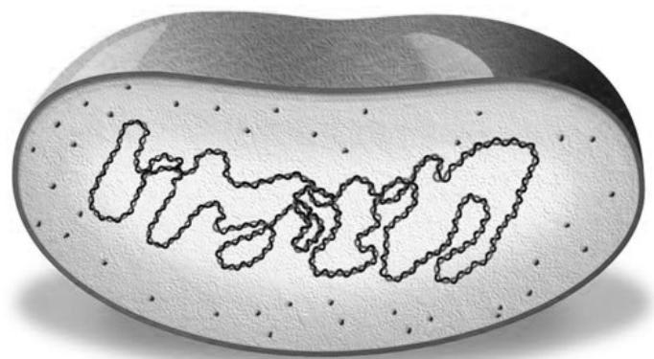

Tipo celular:_

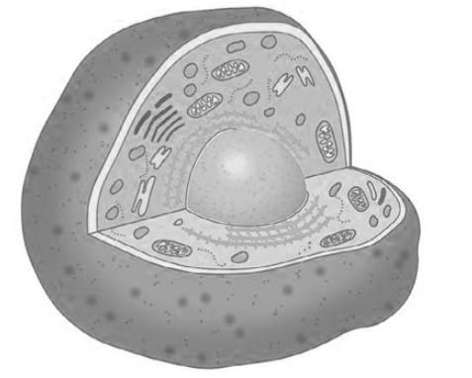

**La gente exitosa y no exitosa no varían mucho en sus habilidades. Varían en sus deseos de alcanzar su potencial.**